**Практическая работа №1**

Тема: Опрессовка прямого провода по стандарту T568B

Цель: Научиться работать с проводами

Ход работы:

1) Ознакомилась с теоретической частью;

2) Выполнила задания практической части;

3) Оформила отчет, ответила на вопросы.

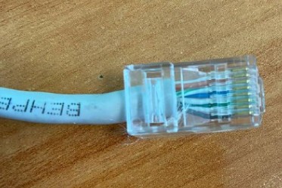

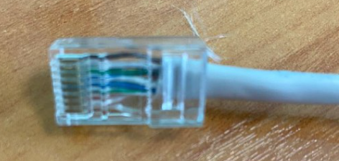

Вывод: Научиться работать с проводами